CHALLENGE 2018 – 11ème JOURNEE

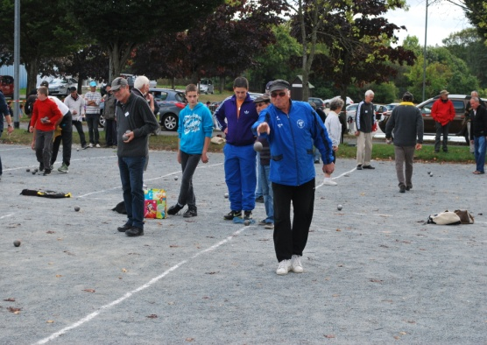

CLASSEMENT NOMS Nbre.de.Vict. DIFFERENCE

1ER C.DANIELOU 30 + 250

2 A. GOUBIL 23 + 143

3 A. PICHON 23 + 107

4 J.P. BONBONNY 21 + 74

5 J.P HUBERT 20 + 89

6 J. PINEL 19 + 131

7 R. LE BONNIEC 19 + 95

8 P. LE ROY 19 + 89

9 L. DANIOU 19 + 33

10 C. HERVIOU 19 + 33

11 A. JUNTER 18 + 8

12 J. FRANCES 17 + 49

13 C. MONFORT 17 + 18

14 P. CARFANTAN 17 + 6

15 M. NOUET 16 + 70

16 Y. LE ROY 16 + 50

17 J. GUILLOSSOU 15 + 74

CLASSEMENT NOMS Nbre.de.Vict. DIFFERENCE

18 N. RIBEYRE 15 - 37

19 A. HAMON 14 + 73

20 G. LE BRIS 14 - 6

21 J. QUERE 14 - 9

22 M.J. LAZ 14 - 29

23 G. LE VAY 14 - 32

24 Y. GOREGUES 14 - 42

25 J. BOULARD 13 + 27

26 J.C BOUTIN 13 + 25

27 D. PIERRE 13 + 11

28 C. LABARRE 13 - 49

29 A. HENRY 13 - 100

30 A. RIBEYRE 12 + 3

31 R. NICOLAS 12 - 11

32 C. JULOU 11 - 19

33 G BOUGEANT 11 - 19

34 C. PINEL 10 + 70

35 J. QUENEA 10 + 34

36 R. CHAUSSE 10 + 10

37 M. LALEUW 10 0

38 A. POULOUIN 10 - 6

39 J.L. LE GROUIËC 10 - 30

40 Y. RICHEUX 10 - 60

CLASSEMENT NOMS Nbre.de.Vict. DIFFERENCE

41 J.M. HENRY 10 - 61

42 G. LE SCORNEC 8 + 26

43 P. MENIGOT 8 + 17

44 J. LE CREFF 8 + 3

45 R. APPERE 8 -1

46 C. BILLOT 8 - 12

47 C. LUCAS 8 - 45

48 F. THEPOT 8 - 48

49 J. APPERE 8 - 58

50 J. HAMON 8 - 89

51 A. FRANCES 8 - 91

52 R. LE MOIGN 7 - 20

53 C. RICHEUX 7 - 24

54 D. BENOIST 7 - 28

55 J.Y. PIN 7 - 50

56 M. KERGOURLAY 6 + 21

57 J. EVEN 6 - 8

58 N. LE GOFF 6 - 47

59 A. BONBONNY 5 - 12

60 C. LEGAL 5 - 18

61 A. THOMAS 5 - 49

62 H. PHILIP 4 - 82

63 J.P. VILALON 3 - 23

CLASSEMENT NOMS Nbre.de.Vict. DIFFERENCE

64 P. BOGAS 3 - 68

65 P. LE MINOUS 2 + 12

66 C. PHILIPPE 2 + 5

67 J.Y. POULOUIN 2 + 2

68 P. D’HAENE 2 - 8

69 J.P. LE BOLLOCH 2 - 4

70 M.N. WEBER 2 - 13

71 J.M. RAOUL 1 - 2

72 J. LE GALL 1 - 6

73 B.BELTHLE 1 - 14

74 J.P. OLLIVIER 1 - 14

75 C. GIRAUD 1 - 16

76 R. CHOQUET 1 - 20

77 D. MELOU 1 - 26

78 E. QUELEN 1 - 26

79 L. PERROT 1 - 48

80 H. GRACIET 0 - 18

81 J.C. HERVIOU 0 - 20

82 A. MEVEL 0 - 25

83 M. MADEC 0 - 32